Oprykningstur for alle spejdere i Frydenborg gruppe
Den. 26.-27. august 2023
Nogle spejdere skal rykke op i næste gren, og nogle spejdere skal tage imod de nye medlemmer af grenen. Kom og hjælp dine spejdervenner med at rykke op – et arrangement for hele gruppen. Så selvom du ikke skal rykke op er turen også for dig.

Oprykningsturen foregår på Frydenborg

Her skal du møde op kl. 10.00 lørdag d. 26.august.

Turen slutter søndag med arbejdsdag for dig og dine forældre på Frydenborg. Hvis dine forældre ikke har mulighed for at deltage i arbejdsdagen, skal du hentes søndag kl. 10.00
Du skal huske: kop og drikkedunk og viskestykke, toiletgrej, sovepose, liggeunderlag, regntøj og almindelig weekendudstyr samt et sovedyr.

Du skal have varmt tøj med da vi skal være ude og du skal sove i telt eller bivuak.

Turen er inkluderet i dit kontingent

Og du tilmelder dig på hjemmesiden www.spejderhat.dk senest d. 23/08-2023

Vi glæder os til at se dig – og det bliver supersjovt, at være sammen
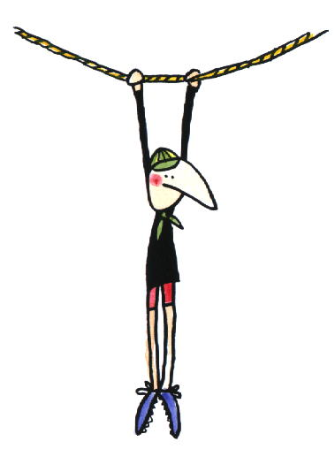
Spejderhilsner fra lederne.
